Kotnikova ulica 5, 1000 Ljubljana T: 01 400 33 11
E: gp.mkrr@gov.si
www.mkrr.gov.si
Številka: 0040-1/2025-1630-100
Ljubljana, 6. 11. 2025
EVA: /
GENERALNI SEKRETARIAT VLADE REPUBLIKE SLOVENIJE
Gp.gs@gov.si
ZADEVA: Izhodišča za udeležbo mag. Marka Koprivca, državnega sekretarja na Ministrstvu za kohezijo in regionalni razvoj, na 10. letnem forumu in Generalni skupščini Strategije EU za alpsko regijo, ki bosta potekala 25. in 26. novembra 2025 v Innsbrucku – predlog za obravnavo
1. Predlog sklepa vlade
Na podlagi prvega odstavka 2. člena in šestega odstavka 21. člena Zakona o Vladi Republike Slovenije (Uradni list RS, št. 24/05 – uradno prečiščeno besedilo, 109/08, 38/10 – ZUKN, 8/12, 21/13, 47/13 – ZDU-1G, 65/14, 55/17, 163/22 in 57/25 – ZF) je Vlada Republike Slovenije na ... seji dne ... sprejela naslednji
S K L E P :
- Vlada Republike Slovenije je sprejela Izhodišča za udeležbo mag. Marka Koprivca, državnega sekretarja na Ministrstvu za kohezijo in regionalni razvoj, na Generalni skupščini in 10. letnem forumu Strategije EU za alpsko regijo, 25. in 26. novembra 2025 v Innsbrucku.

- Vlada Republike Slovenije je imenovala delegacijo v naslednji sestavi:
- mag. Marko Koprivc, državni sekretar, Ministrstvo za kohezijo in regionalni razvoj, vodja delegacije,
- mag. Tanja Strniša, nacionalna koordinatorka za makroregionalne strategije EU, Ministrstvo za zunanje in evropske zadeve,
- Dimitrij Pur, sekretar, namestnik nacionalne koordinatorke za sklade EU, Ministrstvo za kohezijo in regionalni razvoj.

Barbara Kolenko Helbl
GENERALNA SEKRETARKA
Priloga:
- Izhodišča za udeležbo mag. Marka Koprivca, državnega sekretarja na Ministrstvu za kohezijo in regionalni razvoj, na 10. letnem forumu in Generalni skupščini Strategije EU za alpsko regijo, ki bosta potekala 25. in 26. novembra 2025 v Innsbrucku – predlog za obravnavo

Sklep prejmejo:
- ministrstva in vladne službe

2. Predlog za obravnavo predloga zakona po nujnem ali skrajšanem postopku v državnem zboru z obrazložitvijo razlogov:
/
3.a Osebe, odgovorne za strokovno pripravo in usklajenost gradiva:
- mag. Mojca Aljančič, generalna direktorica Direktorata za kohezijo, Ministrstvo za kohezijo in regionalni razvoj,
- mag. Marjeta Pečarič, vodja Sektorja za Interreg, Ministrstvo za kohezijo in regionalni razvoj, Urad za Interreg in finančne mehanizme,
- Dimitrij Pur, namestnik nacionalne koordinatorke za sklade EU.

3.b Zunanji strokovnjaki, ki so sodelovali pri pripravi dela ali celotnega gradiva:
/

4. Predstavniki vlade, ki bodo sodelovali pri delu državnega zbora:
/

5. Kratek povzetek gradiva:
Mag. Marko Koprivc, državni sekretar na Ministrstvu za kohezijo in regionalni razvoj, se bo 25. in 26. novembra 2025 udeležil 10. Letnega foruma in Generalne skupščine Strategije EU za alpsko regijo (EUSALP) v Innsbrucku.

Forum, ki ga organizira avstrijsko-lihtenštajnsko predsedstvo EUSALP, bo izpostavil edinstvenost alpske regije ter potrebne preobrazbe na področju energije, mobilnosti in trajnostne gradnje za zagotavljanje njene ekološke in gospodarske prihodnosti.

Na generalni skupščini EUSALP bo sprejeta skupna deklaracija, ki bo opredelila politične usmeritve za nadaljnje izvajanje strategije.

Slovenija podpira okrepljeno sodelovanje za trajnostno prihodnost alpske regije, saj makroregionalne izzive države v regiji lažje in bolj učinkovito rešuje skupaj.

6. Presoja posledic za:
a) | javnofinančna sredstva nad 40.000 EUR v tekočem in naslednjih treh letih | NE
b) | usklajenost slovenskega pravnega reda s pravnim redom Evropske unije | NE
c) | administrativne posledice | NE
č) | gospodarstvo, zlasti mala in srednja podjetja ter konkurenčnost podjetij | NE
d) | okolje, vključno s prostorskimi in varstvenimi vidiki | NE
e) | socialno področje | NE
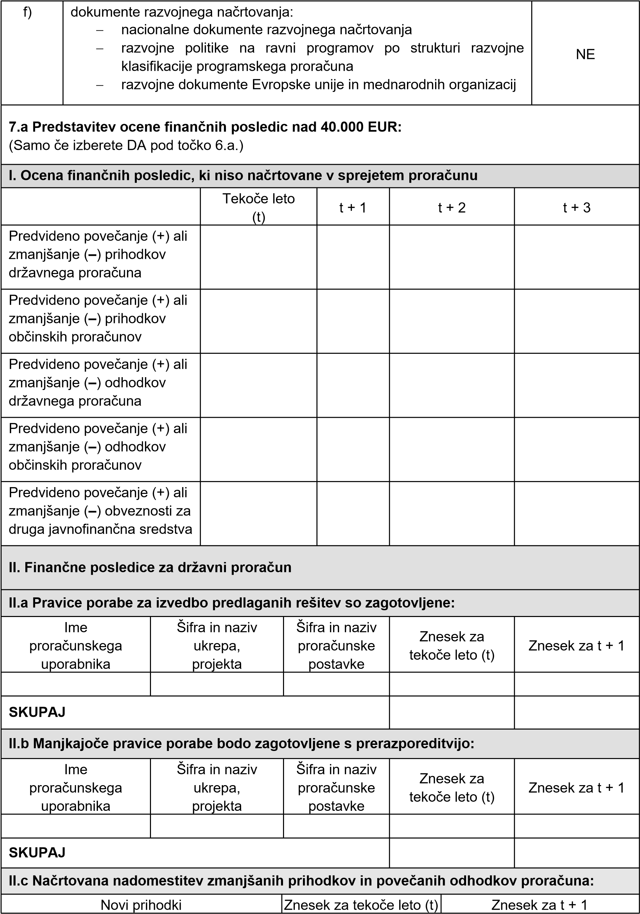

SKUPAJ
OBRAZLOŽITEV:
- Ocena finančnih posledic, ki niso načrtovane v sprejetem proračunu
V zvezi s predlaganim vladnim gradivom se navedejo predvidene spremembe (povečanje, zmanjšanje):
    - prihodkov državnega proračuna in občinskih proračunov,
    - odhodkov državnega proračuna, ki niso načrtovani na ukrepih oziroma projektih sprejetih proračunov,
    - obveznosti za druga javnofinančna sredstva (drugi viri), ki niso načrtovana na ukrepih oziroma projektih sprejetih proračunov.
- Finančne posledice za državni proračun
Prikazane morajo biti finančne posledice za državni proračun, ki so na proračunskih postavkah načrtovane v dinamiki projektov oziroma ukrepov:
  - Pravice porabe za izvedbo predlaganih rešitev so zagotovljene:
Navedejo se proračunski uporabnik, ki financira projekt oziroma ukrep; projekt oziroma ukrep, s katerim se bodo dosegli cilji vladnega gradiva, in proračunske postavke (kot proračunski vir financiranja), na katerih so v celoti ali delno zagotovljene pravice porabe (v tem primeru je nujna povezava s točko II.b). Pri uvrstitvi novega projekta oziroma ukrepa v načrt razvojnih programov se navedejo:
    - proračunski uporabnik, ki bo financiral novi projekt oziroma ukrep,
    - projekt oziroma ukrep, s katerim se bodo dosegli cilji vladnega gradiva, in  proračunske postavke.
Za zagotovitev pravic porabe na proračunskih postavkah, s katerih se bo financiral novi projekt oziroma ukrep, je treba izpolniti tudi točko II.b, saj je za novi projekt oziroma ukrep mogoče zagotoviti pravice porabe le s prerazporeditvijo s proračunskih postavk, s katerih se financirajo že sprejeti oziroma veljavni projekti in ukrepi.
  - Manjkajoče pravice porabe bodo zagotovljene s prerazporeditvijo:
Navedejo se proračunski uporabniki, sprejeti (veljavni) ukrepi oziroma projekti, ki jih proračunski uporabnik izvaja, in proračunske postavke tega proračunskega uporabnika, ki so v dinamiki teh projektov oziroma ukrepov ter s katerih se bodo s prerazporeditvijo zagotovile pravice porabe za dodatne aktivnosti pri obstoječih projektih oziroma ukrepih ali novih projektih oziroma ukrepih, navedenih v točki II.a.
  - Načrtovana nadomestitev zmanjšanih prihodkov in povečanih odhodkov proračuna:
Če se povečani odhodki (pravice porabe) ne bodo zagotovili tako, kot je določeno v točkah II.a in II.b, je povečanje odhodkov in izdatkov proračuna mogoče na podlagi zakona, ki ureja izvrševanje državnega proračuna (npr. priliv namenskih sredstev EU). Ukrepanje ob zmanjšanju prihodkov in prejemkov proračuna je določeno z zakonom, ki ureja javne finance, in zakonom, ki ureja izvrševanje državnega proračuna.
7.b Predstavitev ocene finančnih posledic pod 40.000 EUR:
(Samo če izberete DA pod točko 6.a.)
Predvideni stroški prevoza, hotela in dnevnic bodo približno 1.500 EUR. Sredstva so zagotovljena na proračunski postavki Ministrstva za kohezijo in regionalni razvoj št. 231149 – materialni stroški. Stroške udeležbe mag. Tanje Strniša krije Ministrstvo za zunanje in evropske zadeve.
8. Predstavitev sodelovanja z združenji občin:
Vsebina predloženega gradiva vpliva na:  - pristojnost občin,  - delovanje občin,  - financiranje občin |  |  | NE
Gradivo (predpis) je bilo poslano v mnenje:  - Skupnosti občin Slovenije SOS:  - Združenju občin Slovenije ZOS:  - Združenju mestnih občin Slovenije ZMOS:  Predlogi in pripombe združenj so bili upoštevani:  - v celoti,  - večinoma,  - delno,  - niso bili upoštevani.  Bistveni predlogi in pripombe, ki niso bili upoštevani. |  |  | NE  NE  NE
9. Predstavitev sodelovanja javnosti: |  |  | NE
Gradivo je bilo predhodno objavljeno na spletni strani predlagatelja: |  |  | NE
Skladno s sedmim odstavkom 9. člena Poslovnika Vlade Republike
Slovenije (Uradni list RS, št. 43/01, 23/02 – popr., 54/03, 103/03, 114/04, 26/06, 21/07, 32/10, 73/10, 95/11, 64/12, 10/14, 164/20, 35/21, 51/21 in 114/21) sodelovanje javnosti pri sprejemu predloga sklepa Vlade RS ni potrebno.
(Če je odgovor DA, navedite: Datum objave: ……………..
V razpravo so bili vključeni:
- nevladne organizacije,
- predstavniki zainteresirane javnosti,  predstavniki strokovne javnosti.
Mnenja predlogi in pripombe z navedbo predlagateljev (imen in priimkov fizičnih oseb, ki niso poslovni subjekti, ne navajajte):
Upoštevani so bili:
- v celoti,
- večinoma,
- delno,
- niso bili upoštevani.
Bistvena mnenja, predlogi in pripombe, ki niso bili upoštevani, ter razlogi za neupoštevanje:
Poročilo je bilo dano…………………………..
Javnost je bila vključena v pripravo gradiva v skladu z Zakonom o …, kar je navedeno v predlogu predpisa.)
10. Pri pripravi gradiva so bile upoštevane zahteve iz Resolucije o normativni dejavnosti: |  |  | NE
11. Gradivo je uvrščeno v delovni program vlade: |  |  | NE
Dr. Aleksander Jevšek
MINISTER

Predlog Sklepa Vlade RS
Na podlagi prvega odstavka 2. člena in šestega odstavka 21. člena Zakona o Vladi Republike Slovenije (Uradni list RS, št. 24/05 – uradno prečiščeno besedilo, 109/08, 38/10 – ZUKN, 8/12, 21/13, 47/13 – ZDU-1G, 65/14, 55/17, 163/22 in 57/25 – ZF) je Vlada Republike Slovenije na ... seji dne ... sprejela naslednji

S K L E P :
- Vlada Republike Slovenije je sprejela Izhodišča za udeležbo mag. Marka Koprivca, državnega sekretarja na Ministrstvu za kohezijo in regionalni razvoj, na 10. letnem forumu in Generalni skupščini Strategije EU za alpsko regijo, 25. in 26. novembra 2025 v Innsbrucku.

- Vlada Republike Slovenije je imenovala delegacijo v naslednji sestavi:
- mag. Marko Koprivc, državni sekretar, Ministrstvo za kohezijo in regionalni razvoj, vodja delegacije,
- mag. Tanja Strniša, nacionalna koordinatorka za makroregionalne strategije EU, Ministrstvo za zunanje in evropske zadeve,
- Dimitrij Pur, sekretar, namestnik nacionalne koordinatorke za sklade EU, Ministrstvo za kohezijo in regionalni razvoj.

Barbara Kolenko Helbl
GENERALNA SEKRETARKA

Priloga:
- Izhodišča za udeležbo mag. Marka Koprivca, državnega sekretarja na Ministrstvu za kohezijo in regionalni razvoj, na 10. letnem forumu in Generalni skupščini Strategije EU za alpsko regijo, ki bosta potekala 25. in 26. novembra 2025 v Innsbrucku – predlog za obravnavo.

Sklep prejmejo:
- ministrstva in vladne službe.

PRILOGA:

Izhodišča za udeležbo mag. Marka Koprivca, državnega sekretarja na Ministrstvu za kohezijo in regionalni razvoj, na 10. letnem forumu in Generalni skupščini Strategije EU za alpsko regijo, ki bosta potekala 25. in 26. novembra 2025 v Innsbrucku – predlog za obravnavo

Republika Slovenija je edina država EU, ki z vsem svojim ozemljem sodeluje v treh makroregionalnih strategijah EU (v nadaljevanju EU MRS), in sicer:
- Strategiji EU za podonavsko regijo (v nadaljevanju EUSDR),
- Strategiji EU za jadransko-jonsko regijo (v nadaljevanju EUSAIR) in
- Strategiji EU za alpsko regijo (v nadaljevanju: EUSALP),
kar predstavlja geostrateško prednost njenega teritorija in akvatorija.

Ministrstvo za kohezijo in regionalni razvoj (v nadaljevanju: MKRR) se je leta 2025 pridružilo nacionalni koordinaciji za Evropske makroregijske strategije (v nadaljevanju NK EU MRS), ki jo izvaja Ministrstvo za zunanje in evropske zadeve (MZEZ).

V letu 2025 ima Slovenija v okviru EUSALP še vedno pomembno vlogo, saj kot predhodno predsedujoča sodeluje v triu predsedstev EUSALP skupaj s sopredsedujočima Avstrijo in Lihtenštajnom ter prihodnjo predsedujočo Nemčijo (zvezna dežela Bavarska).

Slovenija je EUSALP predsedovala dvakrat – ob njeni ustanovitvi leta 2016 in v letu 2024. Zaključna dogodka slovenskega predsedovanja, Generalna skupščina in Letni forum, sta potekala 14. in 15. novembra 2024 na Brdu pri Kranju.

V okviru izvajalske strukture EUSALP Posoški razvojni center koordinira Akcijsko skupino 7 z naslovom „Zelena infrastruktura“.

Avstrijsko-lihtenštajnsko predsedstvo EUSALP je ob podpori Evropske komisije uspešno vodilo postopek prenove akcijskega načrta, ki temelji tudi na dosežkih švicarskega in slovenskega predsedovanja. Prenovljeni akcijski načrt naj bi potrdila Generalna skupščina EUSALP, nato pa Evropska komisija objavila dokument še pred koncem leta 2025.

Mag. Marko Koprivc, državni sekretar na MKRR, se bo 25. in 26. novembra 2025 udeležil 10. Letnega foruma in Generalne skupščine EUSALP v Innsbrucku. Forum organizirata skupno avstrijsko-lihtenštajnsko predsedstvo EUSALP s podporo Evropske komisije, programa Interreg Alpski prostor in sekretariata EUSALP. Forum bo uradno odprl deželni glavar avstrijske dežele Tirolske, Anton Mattle. Dogodek bo zaznamovala slovesna predaja predsedovanja EUSALP Nemčiji – zvezni deželi Bavarski, ki bo s 1. januarjem 2026 prevzela predsedovanje.

Generalna skupščina EUSALP, ki predstavlja osrednji odločevalni organ, bo potekala 25. novembra 2025. Zasedanja se bodo udeležili visoki predstavniki nacionalnih in regionalnih vlad Avstrije, Francije, Nemčije, Italije, Lihtenštajna, Slovenije in Švice. Na zasedanju bodo predvidoma sprejeli skupno deklaracijo predstavnikov nacionalnih in regionalnih vlad. Deklaracija bo povzela vsebinske aktivnosti avstrijsko-lihtenštajnskega predsedstva in opredelila politične usmeritve za nadaljnje izvajanje EUSALP. Osnutek deklaracije pozdravlja sprejetje prenovljenega akcijskega načrta ter zaveze k okrepitvi sodelovanja na področjih: prilagajanja na podnebne spremembe, trajnostne mobilnosti, energetskega prehoda, prehoda v krožno gospodarstvo, prostorskega razvoja in vključevanja mladih. Poudarja zavezo k zagotavljanju politične podpore in potrebnih virov za izvajanje in upravljanje EUSALP ter pozdravlja uvedbo novega pristopa pri izvajanju strategije t.i. "misije" večletne medsektorske politične cilje. Med drugim deklaracija prepoznava tudi pomemben prispevek kohezijske politike EU k močnejši, odpornejši in varnejši Alpski regiji ter, skupaj s programi Interreg, krepitvi čezmejnega in transnacionalnega sodelovanja. Priložen je prvi osnutek deklaracije (delovni prevod). Usklajeno besedilo Innsbruške deklaracije bo priloženo poročilu o udeležbi na 10. Letnem forumu EUSALP.

Drugi dan foruma bo ponudil širok nabor delavnic, posvečenih ključnim temam prihodnosti alpske regije: krožnemu gospodarstvu, ogljični nevtralnosti, ekološki povezanosti, rabi zemljišč, povezovanju s programi EU, digitalizaciji, prilagajanju podnebnim spremembam, teritorialni razsežnosti ter čezmejnemu sodelovanju po pristopu »od spodaj navzgor«.

V okviru foruma bo svoja vrata odprla EUSALP-ova mrežna vas, ki bo spodbujala izmenjavo idej – od podnebju prijazne mobilnosti in krožne gradnje do sodelovanja mladih in čezmejnega povezovanja z deležniki alpskega prostora.

Slovenija podpira okrepljeno sodelovanje za zagotavljanje trajnostne prihodnosti alpske regije. Strategija predstavlja učinkovito platformo za obravnavanje in reševanje skupnih vprašanj, ki presegajo nacionalne meje, saj so države uspešnejše, če makroregionalne izzive rešujejo skupaj. Slovenske prioritete v času predsedovanja EUSALP v letu 2024 so bile krožno gospodarstvo, trajnostno upravljanje z vodami in kakovost življenja mladih v Alpah.

Slovenija priznava pomemben prispevek kohezijske politike EU h krepitvi ekonomske, socialne in teritorialne kohezije ter k močnejši in odpornejši Alpski regiji. Skupaj s programi Interreg kohezijska politika EU pomembno prispeva h krepitvi čezmejnega in transnacionalnega sodelovanja znotraj EU in s partnerji zunaj nje.

EUSALP je najmlajša makroregionalna strategija EU, ustanovljena leta 2015. Vključuje sedem držav – Nemčijo, Francijo, Italijo, Avstrijo, Slovenijo, Švico in Lihtenštajn – ter 48 regij. Zajema območje več kot 80 milijonov prebivalcev. Alpska regija je ena najbogatejših na svetu ter gospodarsko med najbolj dinamičnimi, inovativnimi in konkurenčnimi v Evropi. Zaznamujejo jo edinstvene geografske in naravne danosti. Njen osrednji, gorski del je med najbolj razvitimi in privlačnimi turističnimi destinacijami, ki pritegne obiskovalce z vsega sveta. Poglavitni izziv EUSALP je uravnotežiti razvoj in varstvo narave z inovativnimi pristopi, ki krepijo območje ter omogočajo nadaljnji gospodarski in družbeni razvoj na trajnosten način.

Priloga:
Osnutek Innsbruške deklaracije (delovni prevod).

